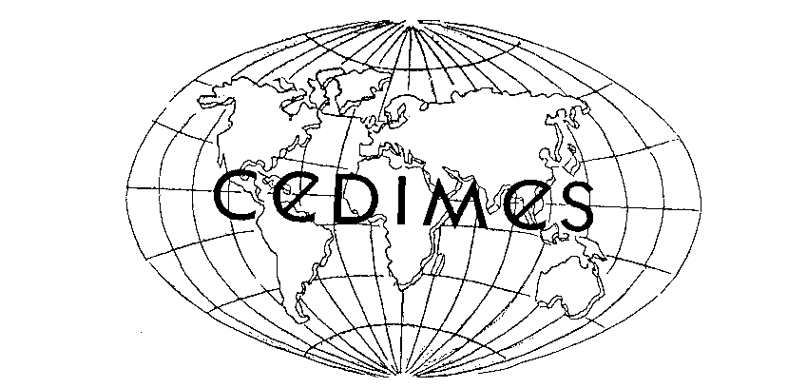

I N S T I T U T C E D I M E S
Campus de la Mondialisation et du Développement Durable
Site du Jardin Tropical de Paris
45 bis Avenue de la Belle Gabrielle
94736 - Nogent/Marne, France

FICHE-CHERCHEUR  Photo  (Ne pas mettre en PDF)  (La photo n’est pas nécessaire pour les renouvellements d’adhésion) | FORMALITES INSCRIPTION
Cotisation 32 €
Cotisation de soutien (150 €), cotisation étudiant hors projet ou stage (22 €)

Date du règlement de la cotisation (chèque à l’ordre de l’Institut CEDIMES) :

Parrainage éventuel pour la 1ère adhésion :

Signature du chercheur : | Année de première adhésion : Nationalité :  Numéro de carte d’adhésion Pays d’adhésion :

Informations figurant sur la carte de Chercheur CEDIMES
Les chercheurs sont rattachés au CEDIMES national de leur pays ou, en son absence, directement à l’Institut CEDIMES

M. / Mme / Melle (Barrer les mentions inutiles) Nom ………………………………… Prénom :………………………

Statut académique …………………………………………………………

Courriel ………………………………………………… Pays ……………………………………

Autres informations

Adresse : ------
-----------------------------------------------------------------------------------------------------------------------------------------------------------------------------------
Ville : -----------------------------------------------------Pays : ------
Tél. Dom. : -------------------------------------------- Tél. Bur. : ------------------------------------- Tél. Portable. : ----------------------------------------

Université de rattachement : ---------
Responsabilités académiques : -----
Regroupement scientifique CEDIMES (On choisit l’une de ces 3 options) :………..
1) Développement Territorial et Collectivités locales, 2) Entrepreneurship et Gestion, 3) Développement Durable et Emergence Economique
___________________________________________________________________________

PUBLICATIONS Après le 1er Janvier 2012 - Ces données sont susceptibles d’être valorisées sous votre nom dans notre site
Les titres des publications non francophones doivent être traduits en précisant la langue d’origine, sauf pour les publications anglophones qui peuvent être mentionnées en l’état. A présenter selon les usages académiques.

- OUVRAGES (Auteur ou collectif)

- ARTICLES

NB : C’est au vu de cette fiche qu’est établie votre carte du CEDIMES. Cette inscription permet de faire état de vos activités académiques sur le site www.cedimes.com . Elle donne, notamment, un accès pour publier ses recherches dans nos Cahiers ou notre collection d’ouvrages en conformité avec les procédures scientifiques établies et des réductions pour les opérations réalisées par l’Institut CEDIMES.

